ПРОГРАМА

Уъркшоп на тема: „FlED – създаване на гъвкави учебни дизайни“
Факултет по педагогика, Климентови дни
07.11.2024 година
 | 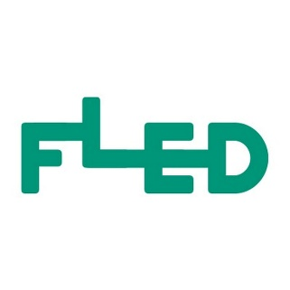

9:00 – 9:30 – Регистрация на участниците в уъркшопа
час | тема | лектор
9:30 – 9:50 | Представяне на проекта FLeD – дизайн за гъвкаво учене | проф. д-р Румяна Пейчева-Форсайт
9:50 – 10:10 | Представяне на електронната платформа на FLeD за проектиране на сценарии за гъвкаво учене | гл. ас. д-р Вероника Рачева
10:10 – 11:00 | Примери на дизайн за гъвкаво учене – споделяне на добри практики на СУ „Св. Климент Охридски“ и Великотърновски университет „Св. Св. Кирил и Методий“ | доц. д-р Благовесна Йовкова  доц. д-р Борислава Иванова  гл. ас. д-р Маргарита Калейнска  гл. ас. д-р Борислава Кирилова
11:00 – 11:30 Кафе пауза
11:30 – 12:30 | Практическа работа с електронната платформа на FLeD | гл. ас. д-р Вероника Рачева  доц. д-р Благовесна Йовкова

